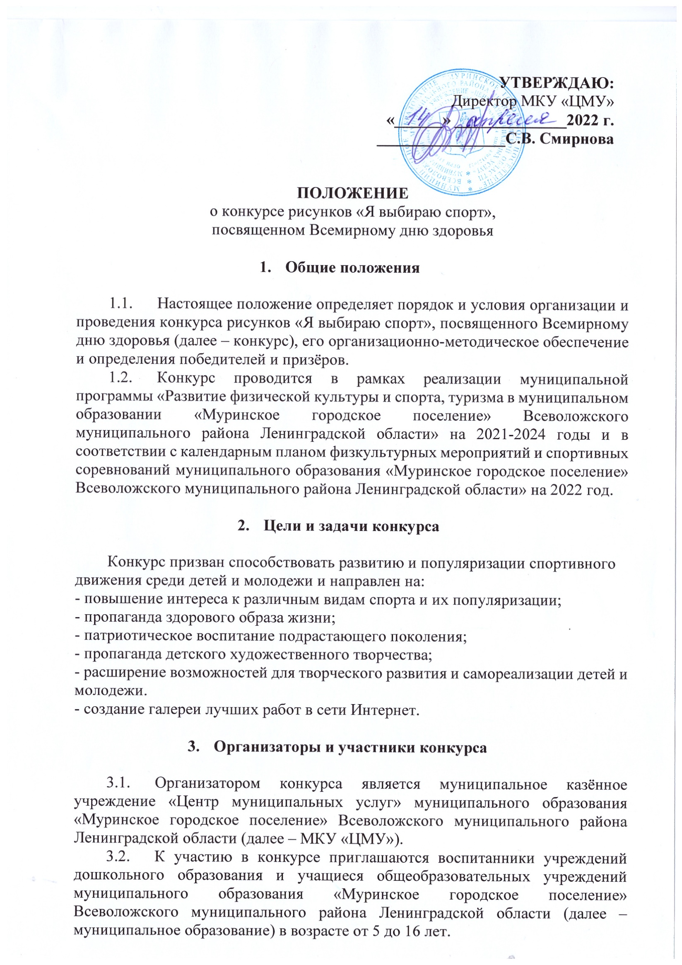
  - Конкурс проводится по следующим номинациям:
- «Графика»
- «Живопись»
  - Конкурс проводится в четырех возрастных группах:
1 группа - 5-7 лет,
2 группа - 8-10 лет,
3 группа -11-13 лет,
4 группа - 14-16 лет
  - Участие в конкурсе означает согласие автора на обработку персональных данных, публикацию его работ в СМИ, на официальном сайте муниципального образования - администрация-мурино.рф и в социальных сетях «Вконтакте» - vk.com/mku_cmu, «Telegram» – mku_cmu и использование в информационно-просветительских целях.

- Этапы проведения конкурса

Первый этап – 18.04.2022 – 29.04.2022 – сбор рисунков от участников;
Второй этап – 02.05.2022 – 04.05.2022 – работа жюри, определение призёров и победителей.
Третий этап – 06.05.2022 – опубликование итогов конкурса в социальной сети на официальном сайте муниципального образования - администрация-мурино.рф и в социальных сетях «Вконтакте» - vk.com/mku_cmu, «Telegram» – mku_cmu.
Четвертый этап – 11.05.2022 – награждение победителей и призеров.

- Порядок приема конкурсных работ и условия участия в конкурсе

Конкурсные работы предоставляются в МКУ «ЦМУ» по адресу: г. Мурино, ул. Оборонная, д. 32А, 1-й этаж (кабинет 117) с понедельника по пятницу с 9.00 до 17.00 (обед с 13.00 до 14.00).
  - На конкурс принимаются рисунки, отвечающие целям конкурса и выполненные в технике исполнения: карандашом, акварелью, гуашью, постелью на бумаге формате А2, А3.
  - Каждый участник имеет право подать на конкурс только одну работу.
  - Работа должна быть оформлена в паспарту шириной 3 см. К лицевой стороне, в правом нижнем углу каждой работы следует прикрепить этикетку с данными: фамилия, имя, возраст автора, название работы, техника исполнения, ФИО руководителя, образовательное учреждение.
  - Свертывание и сгибание конкурсных работ не допускается.
  - На конкурс не принимаются работы, пропагандирующие насилие, расовую, национальную, религиозную или иные формы нетерпимости.

- Тематика конкурсных работ

Содержание конкурсных работ должно отражать тематические направления:
- «Мой любимый вид спорта»;
- «На зарядку становись»;
- «Моя спортивная семья»;
- «Я занимаюсь спортом».

- Порядок и критерии оценки конкурсных работ

  - Критерии оценки конкурсных работ:
- эстетика оформления;
- оригинальность исполнения, образность мышления;
- техника исполнения;
- цветовое решение;
- композиционное решение.
7.2. Порядок оценки конкурсных работ.
Конкурсные работы оценивает жюри:
7.2.1. Состав жюри в количестве не менее 3-х человек утверждается приказом МКУ «ЦМУ».
7.2.2. В своей работе жюри руководствуется настоящим Положением.
7.2.3. Координацию работы жюри осуществляет председатель жюри.
7.2.4. На жюри возлагается:
- обеспечение гласности итогов конкурса;
- решение вопроса о принятии или отклонении от участия в конкурсе работ, не соответствующих условиям конкурса;
- оценивание представленных на конкурс работ, определение победителей и призеров конкурса;
- подведение итогов конкурса с вынесением решения о присуждении дополнительных призов.
7.3. Конкурсные работы оцениваются по 10-ти бальной системе.

- Определение победителей и награждение

Победитель и призеры конкурса, занявшие 2 и 3 места, определяются по наибольшему суммарному количеству баллов, набранных по результатам оценки.
Победитель и призеры награждаются дипломами, кубками и памятными подарками.
Жюри имеют право учреждать специальные призы.

- Авторские права и дальнейшее использование видеоматериалов

  - Организаторы не несут ответственности за нарушение участниками авторских прав. Участники конкурса гарантируют свое авторство на работы, представленные на конкурс. В случае возникновения претензий со стороны третьих лиц в отношении авторских прав участники конкурса обязаны урегулировать их самостоятельно, при этом работа со спорным авторством отклоняется от дальнейшего участия в конкурсе.
  - Конкурсные работы победителей и призеров конкурса будут размещены в на официальном сайте муниципального образования - администрация-мурино.рф и в социальных сетях «Вконтакте» - vk.com/mku_cmu, «Telegram» – mku_cmu.
  - Все права на дальнейшее использование конкурсных работ принадлежат Организаторам.
  - Протокол конкурса не оглашается. Апелляции по итогам конкурса не принимаются.

Награждение победителей и призеров конкурса состоится 11 мая 2022 года по адресу: г. Мурино, ул. Оборонная, д.32А в конференц-зале (2 этаж) в 17.30
Контактное лицо: Ильенкова Марина Алексеевна, телефон: 8(812)-309-78-12 доп. 231.

